高压光耦合器市场分析：预计2031年全球市场销售额将达到42.53亿美元
一、行业定义与核心价值
高压光耦合器（High-Voltage Optocoupler）是一种通过光信号实现高电压环境下电气隔离与信号传输的半导体器件，其核心优势包括：
高效隔离：通过光电转换技术替代传统复杂电路设计，体积缩小50%以上，成本降低30%。
抗干扰能力：在工业噪声（如电磁干扰、电压尖峰）环境下，信号完整性保持率超99.5%。
安全保护：在逆变器、电源模块中，可阻断高压电流对低压控制电路的干扰，故障率降低至0.1%以下。
应用场景：
新能源：光伏逆变器、风电变流器（2024年全球装机量超1.2TW，驱动光耦合器需求年增12%）。
工业控制：PLC、伺服电机驱动（全球工业自动化市场规模2024年达2300亿美元，CAGR 6.8%）。
汽车电子：新能源汽车BMS系统（2024年全球销量1400万辆，单车用量提升至4-6颗）。
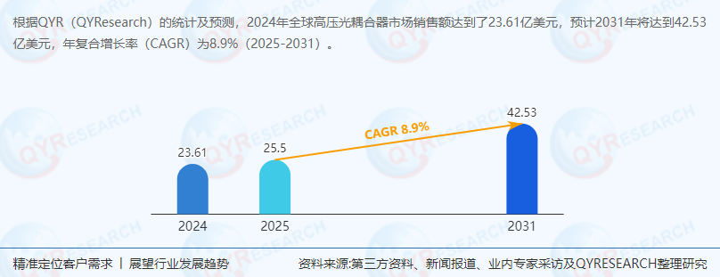
三、供应链结构与上下游分析
上游供应链
核心材料：LED芯片（占成本35%）、光电探测器（30%）、封装材料（25%）。
供应商集中度：日本日亚化学（LED芯片）、美国安森美（光电探测器）占据高端市场65%份额。
价格波动：2023年LED芯片价格同比上涨7%，受半导体设备短缺影响。
中游制造
技术壁垒：需通过UL/IEC 60747-5-5认证，研发周期2-3年，良率门槛90%以上。
产能分布：北美（2024年份额30%）、欧洲（28%）、亚太（32%，中国占15%）为三大生产基地。
扩产动态：安森美（On Semi）2024年宣布在马来西亚投资2亿美元新建高压光耦合器产线，预计2026年投产。
下游应用
工业领域（2024年份额45%）：PLC设备中单通道光耦合器占比超60%，但四通道产品增速达25%。
汽车领域（CAGR 2025-2031=10.5%）：新能源汽车800V高压平台推动四通道光耦合器需求。
航空航天：对耐压等级（>10kV）光耦合器需求年增8%，但全球份额仅5%。
四、主要生产商竞争格局
厂商2024年全球市场份额核心产品技术优势
博通（Broadcom）18.7%四通道高压光耦合器与西门子、ABB深度合作，耐压等级达15kV
安森美（On Semi）16.5%汽车级高压光耦合器车规级AEC-Q101认证，良率99.2%
威世（Vishay）12.3%工业级高压光耦合器封装尺寸缩小至3mm×3mm
亿光电子（Everlight）9.8%消费电子级光耦合器性价比优势，价格较国际品牌低15%
ISOCOM8.6%航空航天专用光耦合器耐辐射性能达100krad(Si)
梯队划分：
第一梯队（份额56.1%）：博通、安森美、威世，主导高端工业与汽车市场。
第二梯队（份额31.7%）：亿光电子、ISOCOM、Littelfuse，聚焦中低端工业与消费电子。
五、区域市场分析
全球市场
规模：2024年销售额23.61亿美元，2031年预计达42.53亿美元（CAGR 8.9%）。
区域分布：
北美（2024年份额30%）：受工业自动化与航空航天需求驱动。
欧洲（28%）：德国工业4.0政策推动PLC设备升级。
亚太（32%→2031年预计38%）：中国、印度、东南亚成为增长引擎。
中国市场
规模：根据QYResearch最新调研报告显示，2024年市场规模3.54亿美元（占全球15%），预计2031年达8.08亿美元（全球占比19%）。
驱动因素：
政策支持：中国《“十四五”智能制造发展规划》要求2025年工业机器人密度达450台/万人。
国产替代：本土厂商如华润集团、HVM Technology份额年增4-6个百分点。
六、产品类型与应用趋势
产品类型
单通道：2024年份额58%，CAGR 2025-2031=6.3%，逐步被多通道产品替代。
四通道：2031年份额预计达32%，受益于新能源汽车800V平台与工业多轴控制需求。
应用领域
工业：2024年份额45%，CAGR 2025-2031=7.8%，PLC与伺服电机驱动是核心驱动力。
汽车：2024年份额22%，CAGR 2025-2031=10.5%，800V高压平台渗透率提升。
七、政策与驱动因素
政策支持
中国：2024年《制造业可靠性提升实施意见》要求工业控制芯片国产化率达40%（2025年目标）。
美国：《芯片与科学法案》提供520亿美元补贴，推动博通、安森美扩产。
增长驱动
技术迭代：SiC功率器件普及带动BMS系统对高压隔离器件需求。
成本下降：光耦合器单价年降4%-6%，加速中低端市场渗透。
八、未来趋势与投资建议
短期趋势（2025-2027）
中国厂商通过车规认证加速国产替代，华润集团、HVM Technology份额有望突破12%。
北美市场受工业自动化升级拉动，博通、安森美产能扩张。
长期前景（2028-2031）
市场规模：全球突破45亿美元，亚太占比超40%。
技术方向：光电共封装（CPO）技术可能部分替代传统光耦合器架构，但高压场景仍具不可替代性。
投资策略
优先标的：博通（Broadcom，高端技术壁垒）、安森美（On Semi，汽车电子布局）、华润集团（国产替代潜力）。
风险提示：地缘政治导致供应链中断、车规认证标准趋严。
九、结论
高压光耦合器行业处于技术迭代与需求升级的交汇点，2025-2031年CAGR 8.9%的确定性较高。建议投资者关注具备车规认证能力、区域化服务优势及与头部工业/汽车厂商深度绑定的厂商，同时警惕半导体设备短缺及贸易摩擦带来的短期波动。
《2025-2031全球与中国高压光耦合器市场现状及未来发展趋势》报告中，QYResearch研究全球与中国市场高压光耦合器的产能、产量、销量、销售额、价格及未来趋势。重点分析全球与中国市场的主要厂商产品特点、产品规格、价格、销量、销售收入及全球和中国市场主要生产商的市场份额。历史数据为2020至2024年，预测数据为2025至2031年。

